J-16 自動走行車の製作
3番 伊藤 祥吾
担当教員 小笠原 祐治

１．テーマ選定理由
情報技術科の卒業研究は複雑な動作をするものが多く、一般の方々に理解されにくい。そのため、研究内容のどこが凄いのかが伝わりにくく、展示会では形のない成果物を見物する人も少ない。私は製作したモノは出来るだけ多くの人に観てもらい、それに対する評価を頂きたい。
情報分野の知識が無くとも研究内容を理解してもらうには、「形があり、動作するモノ」を製作するべきではないかと私は考えた。また、結果が目に見えるモノの方が研究を行う上でその成果物の動作を確かめやすく、自ら製作したプログラムが実行している事を実感しやすい。それ故にプログラムの動作に一喜一憂できるため、刺激を感じられると考え、「自動走行車の製作」をすることにした。

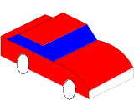
２．研究概要
障害物

障害物
障害物

障害物

障害物

目的地
障害物

障害物

本研究では目的地まで自動走行する車の製作を目指す。自動走行に当たって、走行進路上に障害物がある場合は、それを回避し目的地まで走行する。
障害物の認識、走行進路の決定は、車に搭載されているマイコンで行う。このマイコンにはカメラも搭載されており、常に画像を撮影している。その画像を基に、目的地及び障害物を認識し、走行進路を決定する。
目的地、障害物の認識方法だが、物体の特徴量である色情報を用いて判定を行う。時間に余裕があれば、エッジ波形を用いた判定も行いたい。
なお、本研究で使用する障害物は、幅65mm、高さ125mmと一定のサイズである。

３．開発環境
プログラムの開発はUbuntuで行う。
マイコンとPC(WindowsXP)は、RS232CケーブルとLANケーブルで接続されており、実行の指示及び実行結果の確認はPCで行う。

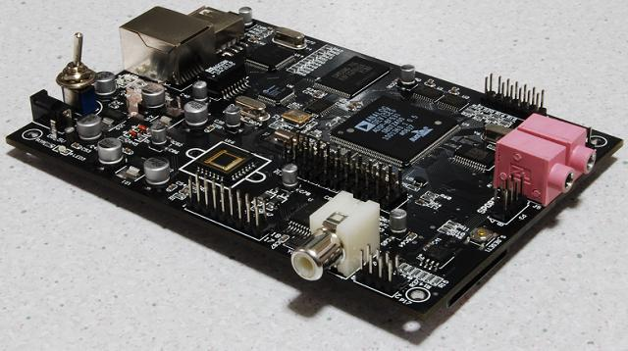

FTP(実行ファイルの転送)
Ubuntu
WindowsXP

LAN(撮影画像の転送)
RS232C(コマンド実行)
PCserver

ハイパーターミナル

４．研究計画
研究は3段階に分けて行う。
・ステップ1 … カメラが撮影した画像をパソコンに送り、その画像を基に目
的地の設定、障害物の認識を行う。
・ステップ2 … PCから直接車を操作出来る様にする。
・ステップ3 … ステップ1、2を組み合わせ、自動走行させる。

表１ 9月までの研究計画
時期 |  | 研究計画
8月 | 下旬 | 開発環境の整備
9月 | 上旬 | 検出プログラムの解読及び整理
 | 下旬 | 検出プログラムの解読及び整理

５．現在の成果
本研究ではマイコンにプログラム(実行ファイル)を送る際に^{※1}FTPを用いている。そのため、マイコンを起動するたびにネットワーク設定をし、プログラムを転送しなければならない。このとき、打ち込む命令が多く、毎回打ち込んでいては時間のロスが大きい。それを回避するために^{※2}Shell Scriptを作成し、マイコンに挿したSDメモリに書き込んだ。これによりネットワークの設定及びプログラムの転送はSDメモリ内にあるShell Scriptを実行するだけで可能とさせた。

※1 FTP(File Transfer Protocol) … ネットワークでファイルの転送を行う時に使う規約。
※2 Shell Script … 複数の処理をまとめて行うときに使われる、OSのシェルが直接解釈・処理できるスクリプトの事。

